Yazılım Gereksinim Analizi

<Covid-19 ile Mücadele>

Hazırlayanlar:
Nesrin YARAR
Murat YALÇIN

<26/04/2022>
İçerik
İçerik ii
Değiştirme Geçmişi ii

1. Giriş 1
1.1 Amaç 1
1.2 Doküman Standartları 1
1.3 Hedef Kitle ve Okuma Tavsiyeleri 1
1.4 Ürün Kapsamı 1
1.5 Referanslar 1
2. Genel Tanımlama 1
2.1 Yazılım Bakış Açısı – IPO(Input-Process-OutPut) Diyagramı 1
2.2 Ürün Fonksiyonları, Veri Akış Diyagramları (DFD) 2
2.3 Kullanıcı Sınıfları ve Davranışları Use Case Diyagramları 2
2.4 Ortam, Teknoloji ve Donanımı 2
2.5 Tasarım ve Uygulama Kısıtları 2
2.6 Kullanıcı Dökümantsayonun Taşıması Gereken Özellikler 2
2.7 Kabuller ve Etkileşimler 2
3. Harici Arayüz Gereksinimleri 3
3.1 Kullanıcı Arayüzleri 3
3.2 Donanım Arayüzleri 3
3.3 Yazılım Arayüzleri 3
3.4 İletişim Arayüzleri 3
4. Sistem Özellikleri 3
4.1 Sistem Özelliği 1 4
4.2 Sistem Özelliği 2 (vs..) 4
5. Diğer Fonksiyonel Olmayan Gereksinimler 4
5.1 Performans Gereksinimleri 4
5.2 Sağlık Gereksinimleri 4
5.3 Güvenlik Gereksinimleri 5
5.4 Yazılım Kalite Özellikleri 5
5.5 İş Kuralları 5
6. Diğer Gereksinimler 5
7. Gelecekte Yapılması Planlananlar 5
8. Uzama Planı 5

Değiştirme Geçmişi
İsim | Tarih | Değişikliğin Sebebi | Versiyon

Giriş

Amaç
Hastaların uygulama üzerinden covid olup olmadığını öğrenmesi, covidli hastaların ne yapması gerektiğini kontrol etmesi. Vefat ve hasta sayısının kaydının yapılması.

Doküman Standartları
<Yazılım gereksinim analizinin yazılması sırasında takip edilen bütün standartlar ve yazım teamülleri tanımlanır. Özel anlamlara sahip fontlar ve renklendirmeler gibi. Her bir gereksinim ifadesinin önceliğinin ne olduğu belirtilir>.

Hedef Kitle ve Okuma Tavsiyeleri
- Hasta
  - Siteye giriş yapılır.
  - Covid olup olmadığını kontrol eder.
  - Hangi ilaçları alması gerektiğini öğrenir.

- Personel
  - Covid durum girişi yapar.
  - Hastalık aşamasına göre hastanın yapması gerekeni siteye girer.

Ürün Kapsamı
Hastanın daha kolay bilgilendirilmesi.

Referanslar
//////////

Genel Tanımlama

Yazılım Bakış Açısı – IPO(Input-Process-OutPut) Diyagramı

Covid’le mücadele sistemi
Hasta bilgisi
İlaç bilgisi
Aşama bilgileri

Hasta raporları

Sağlık çalışanı

Talep formu
Hasta bilgileri buraya eklenir
Açıklamalar yapılır.
Mevcut raporlar burada alıntılanır.

Ürün Fonksiyonları, Veri Akış Diyagramları (DFD)
Hasta ve personel girişi olarak ana menü 2 girişe sahiptir.
Hasta giriş yaptığı zaman karşısına çıkan ara yüz ile personelin giriş yaptığı ara yüz farklıdır. İkisinin de erişebildiği alanlar farklıdır.

Ortam, Teknoloji ve Donanımı

MS SQL server kullanılması, Windows bazlı istemciler üzerinde tasarım yapılması, kullanıcının mevcut donanımı ve yazılımı ile uyum açısından önemlidir.

Tasarım ve Uygulama Kısıtları
Hasta sadece TC’sin girerse covid durumunu öğrenebilir.
Hasta kendi covid bilgisini güncelleyemez.

Kullanıcı Dökümantsayonun Taşıması Gereken Özellikler

Kabuller ve Etkileşimler
Hasta bilgileri, personelin asta bilgilerine erişmesi.

Bankanın verdiği dökümantasyon.

Harici Arayüz Gereksinimleri

Kullanıcı Arayüzleri

Donanım Arayüzleri

Yazılım Arayüzleri

İletişim Arayüzleri
Olası herhangi bir hatada sağlık bakanlığı hattına ulaşabileceği santral numarası;
SANTRAL: Tel: +90(312) 585 1000

Sistem Özellikleri
2 veri tabanının birbirine bağlanması. Hastanın görebileceği kısım ile personelin göreceği kısımın farklı kısıtlamalarda olacağı.

Sağlık Bakanlığı Onayı
Sağlık bakanlığı onay karar verme mekanizmasıdır ve giriş taleplerini onaylar.
4.1.1 Tanımlama ve Öncelik
Personelin girişi ve hastanın girişi.
    - Uyarı/Cevap Sırası
Personel KID ve ŞİFRE hatası durumunda uyarı verir. 3 şifre hatasından sonra personelin şifresi BLOKE durumuna geçer.
Hastanın TC’si yanlış girildiğinde uyarı verir

4.1.3 Fonksiyonellik Gereksinimleri
Hasta 7 gün pozitif durumuna girer. 7. Gün sonunda tekrardan test yapılması uygun görülmesi uyarısı verir.

Gereksinim 1: Şifre
Gereksinim 2: Kullanıcı ID
Gereksinim 3: Hasta TC

Acente ekranı

Muhasabe raporları
MS SQL ile raporlar kaydedilir.

Kullanıcı talep girişi
2 girişe sahiptir;
- Hasta girişi
- Personel girişi

Diğer Fonksiyonel Olmayan Gereksinimler

Performans Gereksinimleri
Aynı anda 10 kullanıcının talep girebilmesine izin vermelidir.
Tüm TC vatandaşı giriş yapabilir.

Sağlık Gereksinimleri

Bu proje kapsamında proje ile direk ilgili bir sağlık ihtiyacı belirtilmemiştir.

Güvenlik Gereksinimleri
Hasta bilgileri gizlilik kapsamına girip sadece belirli personeller işlem yapmalıdır.
Kullanılan database güvenli olmadığı için veriler şifrelenerek(MD5 ŞİFRELEME) saklanmalıdır.

<Ürünün kullanılması kapsamında bulunan güvenlik konuları veya gizlilik konuları ile alakalı ya da ürün tarafından kullanılan veya oluşturulan verilerin korunması ile alakalı bütün gereksinimler belirtilir. Her kullanıcının kimlik denetimi gereksinimleri tanımlanır. Ürünü etkileyen güvenlik konularını içeren bütün talimatlara ve mevzuatlara atıfta bulunulur. Belirtilmesi gerektiği düşünülen bütün güvenlik ya da gizlilik tanımları tanımlanır.>

Yazılım Kalite Özellikleri
Doğru bilgilerle hareket edilmelidir.

İş Kuralları
Personel covid olup olmadığını iyi öğrenip veri tabanına kaydetmelidir.
Hasta durumuna göre hareket etmeli ve uyması gereken kurallara uymalıdır.

Diğer Gereksinimler
Personelin kullanıcı ID’ si kendi giriş kimlik anlamı taşımaktadır.

Gelecekte Yapılması Planlananlar

Günlük olarak vefat sayısı, entübe sayısı, vefat sayısı. Haftalık artış grafikleri.

Uzama Planı
Uzama durumu söz konusu olursa projemizi daha temel düzeyde bitirmek.
Ek A: Sözlük
- Entübasyon: Herhangi bir nedenle oluşan solunum yetersizliğinde, kendi haline bırakıldığında rahatça nefes alamayan ve oksijeni hayati organlara göndermeyen bir kişiye dışarıdan solunum desteği verebilmek için ağızdan
soluk borusuna bir tüp yerleştirilmesi işlemidir.

- Covid-19: SARS-COV-2 virüsünün neden olduğu bulaşıcı bir hastalıktır.

Ek B: Senaryolar
- Personel senaryosu:
Personel KID ve ŞİFRE ile giriş yapar. Ne konuda giriş yapacaksa o tabloya hasta bilgilerini girer ve çıkar. Şifre değiştirmek isterse şifre değiştir panelinden değiştirir.
- Hasta senaryosu:
Hasta TC’sini girip Covid olup olmadığına bakar. Hangi ilaçları kullanacağını ve ne yapması gerektiğini öğrenir.
Ek C: Analiz Modelleri
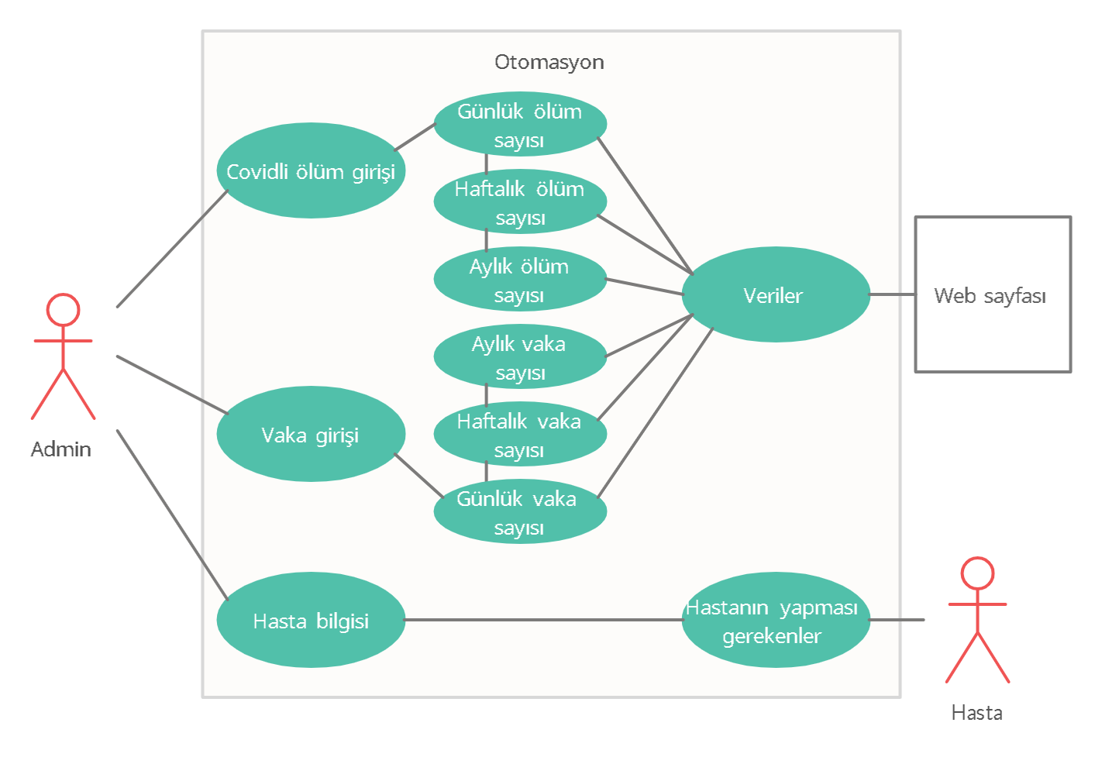

Ek D: Tespit Listesi

